
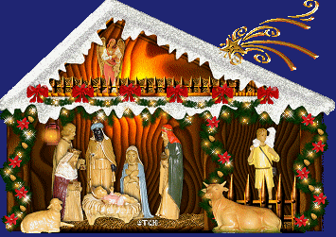
W mrokach dzisiejszego świata znowu rozbłysło radosne Światło Betlejemskiej Tajemnicy. Dzieląc się radością Bożego Narodzenia życzymy wszelkiego dobra. Niech Słowo, które stało się Ciałem, obdarza pokojem i wszelkimi łaskami w każdym dniu Nowego Roku 2022.

Społeczność szkolna Szkoły Podstawowej
im. Ks. Kardynała Stefana Wyszyńskiego
w Starym Lubielu

